Configuración de servidor DHCP

Equipamiento lógico necesario.

CentOS, Fedora™ y Red Hat™ Enterprise Linux.
Ejecute lo siguiente para instalar o actualizar todo necesario:
yum -y install dhcp

Modificaciones necesarias en el muro cortafuegos.
Por lo general, jamás se abren puertos de DHCP a las redes públicas. Es necesario abrir los puerto 67 y 68 (BOOTPS y BOOTPC) por UDP, tanto para trafico entrante como saliente.

Servicio iptables.
Asumiendo que el servicio funcionará a través de la interfaz eth1, puede utilizar el mandato iptables del siguiente modo:
iptables -A INPUT -i eth1 -p udp -m state --state NEW -m udp \
--sport 67:68 --dport 67:68 -j ACCEPT
service iptables save
O bien edite el archivo /etc/sysconfig/iptables:
vim /etc/sysconfig/iptables
Y añada el siguiente contenido:
-A INPUT -i eth1 -p udp -m state --state NEW -m udp --sport 67:68 --dport 67:68 -j ACCEPT
Reinicie el servicio iptables a fin de que surtan efecto los cambios.
service iptables restart

Shorewall.
Edite el archivo /etc/shorewall/interfaces:
vim /etc/shorewall/interfaces
Asumiendo que el servicio funcionará a través de la interfaz eth1 (zona loc), añada la opción dhcp a las opciones de la interfaz sobre la cual funciona el servicio dhcpd. Esta opción, tras reiniciar el servicio shorewall, habilita las comunicaciones de entrada y salida, para DHCP.
##########################################################################
#ZONE INTERFACE BROADCAST OPTIONS
net eth0 detect blacklist
loc eth1 detect dhcp,blacklist
#LAST LINE -- ADD YOUR ENTRIES BEFORE THIS ONE -- DO NOT REMOVE
Reinicie el servicio shorewall a fin de que surtan efecto los cambios.
service shorewall restart

SELinux y el servicio dhcpd.
Se recomienda encarecidamente dejar activo SELinux y dejar como están las políticas predeterminadas.
Nota.
Lo siguiente sólo aplica para CentOS 5 y Red Hat Enterprise Linux 5.
Si se desea eliminar la protección que brinda SELinux al servicio dhcpd, utilice el siguiente mandato.
setsebool -P dhcpd_disable_trans 1
Si se desea eliminar la protección que brinda SELinux al sistema para funcionar como cliente DHCP, utilice el siguiente mandato.
setsebool -P dhcpc_disable_trans 1
Ninguna de estás políticas existe en CentOS 6 y Red Hat Enterprise Linux 6.

Iniciar, detener y reiniciar, el servicio dhcpd.
Para hacer que el servicio de dhcpd esté activo con el siguiente inicio del sistema, en todos los niveles de ejecución (2, 3, 4 y 5), ejecute lo siguiente:
chkconfig dhcpd on
Para iniciar por primera vez el servicio dhcpd, ejecute:
service dhcpd start
Para hacer que los cambios hechos a la configuración del servicio dhcpd surtan efecto, ejecute:
service dhcpd restart
Para detener el servicio dhcpd, ejecute:
service dhcpd stop

Procedimientos.

Archivo de configuración /etc/sysconfig/dhcpd.
En el caso de disponer múltiples dispositivos de red en el servidor, se recomienda que el servicio dhcpd solamente funcione a través de la interfaz de red utilizada por la LAN. Edite el archivo /etc/sysconfig/dhcpd y agregue el valor eth0, eth1, eth2, etc., como argumento(s) del parámetro DHCPDARGS o bien lo que corresponda a la interfaz desde la cual accede la red local.
Edite el archivo /etc/sysconfig/dhcpd:
vim /etc/sysconfig/dhcpd
Para el siguiente ejemplo, considerando que eth1 es la interfaz correspondiente a la LAN:
# Command line options here
DHCPDARGS=eth1

Archivo de configuración dhcpd.conf.
Considerando como ejemplo que se tiene una red local con las siguientes características:
- Dirección IP del segmento de red: 172.16.1.0
- Dirección IP de difusión: 172.16.1.15
- Máscara de sub-red: 255.255.255.240 (28 bit)
- Puerta de enlace: 172.16.1.1
- Servidor de nombres: 172.16.1.1
- Servidor Wins: 172.16.1.1
- Servidores de tiempo (NTP): recomendamos utilizar los de NTP.org —es decir 0.pool.ntp.org, 1.pool.ntp.org, 2.pool.ntp.org y 3.pool.ntp.org— los cuales son confiables y de acceso gratuito.
- Rango de direcciones IP a asignar de modo dinámico: 172.16.1.2 hasta 172.16.1.14.
Nota.
Es indispensable conocer y entender perfectamente, todo lo anterior para poder continuar con este documento. Si se tienen dudas, por favor, primero consultar y estudiar, el documento titulado «Introducción a IP versión 4.»
Puede utilizar el contenido de ejemplo, que se encuentra más adelante, para adaptar o bien crear desde cero, un nuevo archivo de configuración para el servicio dhcpd, ajustando los datos a una red para un conjunto de sistemas en particular.

Configuración básica.
Descargue el archivo plantilla, con una configuración mínima recomendada, desde AlcanceLibre.org, ejecutando lo siguiente:
cd /etc/dhcp/
mv dhcpd.conf dhcpd.conf.original
wget http://www.alcancelibre.org/linux/secrets/dhcpd.conf
restorecon dhcpd.conf
cd
Si se utiliza CentOS 6 o Red Hat Enterprise Linux 6, edite el archivo /etc/dhcp/dhcpd.conf.
vim /etc/dhcp/dhcpd.conf

Nota.
Si se utiliza CentOS 5 o Red Hat Enterprise Linux 5, edite el archivo /etc/dhcpd.conf.
vim /etc/dhcpd.conf

Para efectos prácticos, utilice la siguiente plantilla y modifique todo lo que esté resaltado.
# Si se tienen problemas con equipos con Windows Vista/7/8 omita el parámetro
# server-identifier. Ésto aunque rompe con el protocolo DHCP, permite a los
# clientes Windows Vista/7/8 poder comunicarse con el servidor DHCP y aceptar
# la dirección IP proporcionada.
# server-identifier 172.16.1.1;
ddns-update-style interim;
ignore client-updates;
authoritative;
default-lease-time 900;
max-lease-time 7200;
option ip-forwarding off;
option domain-name "red-local.net";
option ntp-servers 0.pool.ntp.org, 1.pool.ntp.org, 2.pool.ntp.org, 3.pool.ntp.org;

shared-network redlocal {
subnet 172.16.1.0 netmask 255.255.255.240 {
option routers 172.16.1.1;
option subnet-mask 255.255.255.240;
option broadcast-address 172.16.1.15;
option domain-name-servers 172.16.1.1;
option netbios-name-servers 172.16.1.1;
range 172.16.1.2 172.16.1.14;
}
}
Lo anterior corresponde a la configuración básica recomendada para un servidor DHCP básico.
Una vez terminada la configuración, para iniciar el servicio ejecute:
service dhcpd start

Asignación de direcciones IP estáticas.
Para definir equipos con direcciones IP estáticas, pueden añadirse también en la configuración de la siguiente forma, especificando el nombre de anfitrión, dirección MAC y dirección IP:
host impresora {
option host-name "epl5900.red-local.net";
hardware ethernet 00:24:2B:65:54:84;
fixed-address 172.16.1.59;
}
Edite el archivo /etc/dhcp/dhcpd.conf o bien /etc/dhcpd.conf, según corresponda:
vim /etc/dhcp/dhcpd.conf
Un ejemplo de la configuración quedaría del siguiente modo:
# Si se tienen problemas con equipos con Windows Vista/7/8 omita el parámetro
# server-identifier. Ésto aunque rompe con el protocolo DHCP, permite a los
# clientes Windows Vista/7/8 poder comunicarse con el servidor DHCP y aceptar
# la dirección IP proporcionada.
# server-identifier 172.16.1.1;
ddns-update-style interim;
ignore client-updates;
authoritative;
default-lease-time 900;
max-lease-time 7200;
option ip-forwarding off;
option domain-name "red-local.net";
option ntp-servers 0.pool.ntp.org, 1.pool.ntp.org, 2.pool.ntp.org, 3.pool.ntp.org;

shared-network redlocal {
subnet 172.16.1.0 netmask 255.255.255.240 {
option routers 172.16.1.1;
option subnet-mask 255.255.255.240;
option broadcast-address 172.16.1.15;
option domain-name-servers 172.16.1.1;
option netbios-name-servers 172.16.1.1;
range 172.16.1.2 172.16.1.12;
}
# Equipos con IP fija.
host impresora {
option host-name "epl5900.red-local.net";
hardware ethernet 00:24:2B:65:54:84;
fixed-address 172.16.1.13;
}
host pc14 {
option host-name "pc14.red-local.net";
hardware ethernet 00:50:BF:27:1C:1C;
fixed-address 172.16.1.14;
}
}
Si realizó cambios en la configuración, reinicie el servicio dhcpd a fin de que surtan efecto los cambios.
service dhcpd restart

Limitar el acceso por dirección MAC.
Es posible limitar el acceso al servidor DHCP a través de la opción deny con el valor unknown-clients y definiendo una lista de direcciones MAC. De tal modo, a los anfitriones que estén ausentes en dicha lista les será denegado el servicio. Ejemplo:
deny unknown-clients;
host impresora {
hardware ethernet 00:24:2B:65:54:84;
}
host pc1 {
hardware ethernet 00:50:BF:27:1C:1C;
}
Edite el archivo /etc/dhcp/dhcpd.conf o bien /etc/dhcpd.conf, según corresponda:
vim /etc/dhcp/dhcpd.conf
Un ejemplo de la configuración quedaría del siguiente modo, donde sólo las direcciones MAC en la lista pueden conectarse hacia el servidor DHCP y recibir una dirección IP:
# Si se tienen problemas con equipos con Windows Vista/7/8 omita el parámetro
# server-identifier. Ésto aunque rompe con el protocolo DHCP, permite a los
# clientes Windows Vista/7/8 poder comunicarse con el servidor DHCP y aceptar
# la dirección IP proporcionada.
# server-identifier 172.16.1.1;
ddns-update-style interim;
ignore client-updates;
authoritative;
default-lease-time 900;
max-lease-time 7200;
option ip-forwarding off;
option domain-name "red-local.net";
option ntp-servers 0.pool.ntp.org, 1.pool.ntp.org, 2.pool.ntp.org, 3.pool.ntp.org;

shared-network redlocal {
subnet 172.16.1.0 netmask 255.255.255.240 {
option routers 172.16.1.1;
option subnet-mask 255.255.255.240;
option broadcast-address 172.16.1.15;
option domain-name-servers 172.16.1.1;
option netbios-name-servers 172.16.1.1;
range 172.16.1.2 172.16.1.14;
}
# Lista de direcciones MAC que tendrán permitido utilizar el servidor
# DHCP.
# deny unknown-clients impide que equipos fuera de esta lista puedan
# utilizar el servicio.
deny unknown-clients;
host impresora {
hardware ethernet 00:24:2B:65:54:84;
}
host pc1 {
hardware ethernet 00:50:BF:27:1C:1C;
}
host pc2 {
hardware ethernet F4:C7:14:70:FA:AC;
}
host laptop1 {
hardware ethernet 44:87:FC:AA:DD:2D;
}
host laptop2 {
hardware ethernet 70:F1:A1:9F:70:3B;
}
}
Si realizó cambios en la configuración, reinicie el servicio dhcpd a fin de que surtan efecto los cambios.
service dhcpd restart

Configuración para funcionar con DNS dinámico.
El servidor DNS puede funcionar de modo dinámico permitiendo la actualización en tiempo real de los nombres de anfitrión y las direcciones IP asociadas a éstos, a través de la información enviada a través de un servidor DHCP.
Edite el archivo /etc/dhcp/dhcpd.conf:
vim /etc/dhcp/dhcpd.conf
Asumiendo que ya se dispone de un servidor DNS previamente configurado y funcionando, para configurar el servidor DHCP a fin de que actualice automáticamente los registros correspondientes en las zonas del servidor DNS, sólo basta añadir los parámetros ddns-updates, ddns-domainname, ddns-rev-domainname, una inclusión para utilizar la misma firma digital de la configuración del DNS y definir las zonas de localhost, zona de re-envío y zona de resolución inversa del DNS, con los valores ejemplificados a continuación, solamente siendo necesario reemplazar los valores resaltados.
# Si se tienen problemas con equipos con Windows Vista/7/8 omita el parámetro
# server-identifier. Ésto aunque rompe con el protocolo DHCP, permite a los
# clientes Windows Vista/7/8 poder comunicarse con el servidor DHCP y aceptar
# la dirección IP proporcionada.
# server-identifier 172.16.1.1;
ddns-update-style interim;
ddns-updates on;
ddns-domainname "red-local.net.";
ddns-rev-domainname "in-addr.arpa.";
ignore client-updates;
authoritative;
default-lease-time 900;
max-lease-time 7200;
option ip-forwarding off;
option domain-name "red-local.net";
option ntp-servers 0.pool.ntp.org, 1.pool.ntp.org, 2.pool.ntp.org, 3.pool.ntp.org;

include "/etc/rndc.key";

zone localdomain. {
primary 127.0.0.1;
key rndc-key;
}
zone 1.16.172.in-addr.arpa. {
primary 127.0.0.1;
key rndc-key;
}
zone red-local.net. {
primary 127.0.0.1;
key rndc-key;
}

shared-network redlocal {
subnet 172.16.1.0 netmask 255.255.255.240 {
option routers 172.16.1.1;
option subnet-mask 255.255.255.240;
option broadcast-address 172.16.1.15;
option domain-name-servers 172.16.1.1;
option netbios-name-servers 172.16.1.1;
range 172.16.1.2 172.16.1.14;
}
}
Para que lo anterior funcione con el servidor DNS, considerando que ya están instalados los paquetes bind y bind-chroot, se requiere generar los archivos red-local.net.zone y 1.16.172.in-addr.arpa.zone, dentro del directorio /var/named/chroot/dynamic/. Cambie al directorio /var/named/chroot/dynamic/:
cd /var/named/chroot/var/named/dynamic/
Utilice el mandato touch para crear los archivos red-local.net.zone y 1.16.172.in-addr.arpa.zone:
touch red-local.net.zone
touch 1.16.172.in-addr.arpa.zone
Ambos archivos deben tener permisos de lectura y escritura para usuario y sólo lectura para grupo:
chmod 640 red-local.net.zone
chmod 640 1.16.172.in-addr.arpa.zone
Ambos archivos deben pertenecer al usuario named y grupo named.
chown named:named red-local.net.zone
chown named:named 1.16.172.in-addr.arpa.zone
Edite el archivo /var/named/chroot/var/named/dynamic/red-local.net.zone:
vim red-local.net.zone
Éste deberá tener el siguiente contenido, donde solamente será necesario añadir al ejemplo los registros de los equipos con IP fija:
$TTL 86400
@ IN SOA servidor.red-local.net. root.localhost. (
2011101901;
28800;
7200;
604800;
86400;
)
@ IN NS servidor.red-local.net.
servidor IN A 172.16.1.1
Edite el archivo /var/named/chroot/var/named/dynamic/1.16.172.in-addr.arpa.zone:
vim 1.16.172.in-addr.arpa.zone
Éste deberá tener el siguiente contenido, donde solamente será necesario añadir al ejemplo los registros de los equipos con IP fija:
$TTL 86400
@ IN SOA servidor.red-local.net. root.localhost. (
2011101901;
28800;
7200;
604800;
86400;
)
@ IN NS servidor.red-local.net.
1 IN PTR servidor.red-local.net.
Cambie al directorio /var/named/chroot/etc/:
cd /var/named/chroot/etc/
Edite el archivo /var/named/chroot/etc/named.conf:
vim named.conf
Éste deberá tener un contenido similar al siguiente:
options {
directory "/var/named";
dump-file "/var/named/data/cache_dump.db";
statistics-file "/var/named/data/named_stats.txt";
memstatistics-file "/var/named/data/named_mem_stats.txt";
forwarders {
8.8.8.8;
8.8.4.4;
};
forward first;
// Opciones de DNSSEC.
// dnssec-enable yes;
// dnssec-validation yes;
// dnssec-lookaside auto;
// bindkeys-file "/etc/named.iscdlv.key";
};

include "/etc/rndc.key";

logging {
channel default_debug {
file "data/named.run";
severity dynamic;
};
};

controls {
inet 127.0.0.1 allow { 127.0.0.1; } keys { "rndc-key"; };
};

view "local" {
match-clients { 127.0.0.0/8; 172.16.1.0/26; };
recursion yes;
include "/etc/named.rfc1912.zones";
zone "." IN {
type hint;
file "named.ca";
};
zone "red-local.net" {
type master;
file "dynamic/red-local.net.zone";
allow-update { key "rndc-key"; };
};
zone "1.16.172.in-addr.arpa" {
type master;
file "dynamic/1.16.172.in-addr.arpa.zone";
allow-update { key "rndc-key"; };
};
};

view "public" {
match-clients { any; };
recursion no;
zone "." IN {
type hint;
file "named.ca";
};
};
Regrese al directorio de inicio.
cd
Active la política de SELinux, la cual permitirá al servidor DNS poder realizar modificaciones a los archivos de zona.
setsebool -P named_write_master_zones 1
Reinicie el servicio named a fin de que surtan efecto los cambios.
service named restart
Reinicie también el servicio dhcpd a fin de que surtan efecto los cambios y para que el servidor DHCP comience a interactuar con el servidor DNS.
service dhcpd restart
A partir de este momento, todo cliente que tenga definido en su configuración local un nombre de anfitrión y al cual le sea asignada una dirección IP a través del servidor DHCP recién configurado, comunicará su nombre de anfitrión al servidor DHCP, el cual a su vez comunicará al servidor DNS este mismo nombre asociada a la dirección IP asignada al cliente, de modo que el DNS añadirá automáticamente el registro correspondiente a las zonas de re-envío y de resolución inversa correspondientes.
Verifique que el servidor DNS dinámico funciona correctamente, simulando lo que en adelante hará automáticamente en segundo plano el servidor DHCP, añadiendo un par de registros a través del mandato nsupdate. Ejecute lo siguiente para conectarse al servidor DNS utilizando la firma digital que utilizarán tanto el éste como el servidor DHCP:
nsupdate -k /etc/rndc.key
Desde el intérprete de mandatos de nsupdate, ejecute lo siguiente:
server 127.0.0.1
update add prueba.red-local.net. 86400 A 172.16.1.14
send
update add 14.1.16.172.in-addr.arpa. 86400 PTR prueba.red-local.net.
send
quit
Si lo anterior devuelve errores como el siguiente:
update failed: REFUSED
Significa que hay errores en el procedimiento realizado o la configuración o bien que la firma digital utilizada en el archivo /etc/named.conf es distinta a la del archivo /etc/rndc.key.
Si lo anterior devuelve errores como el siguiente:
; TSIG error with server: tsig indicates error
update failed: REFUSED(BADKEY)
Significa que el nombre de anfitrión pertenece a un dominio distinto al configurado o bien la dirección IP pertenece a otro bloque direcciones distinto al configurado. Corrija lo necesario si así es el caso.
Si el procedimiento concluyó sin errores, haga consultas al servidor DNS para prueba.red-local.net y 172.16.1.14 para cotejar que el servidor DNS aceptó los dos registros añadidos a través de nsupdate, ejecutando lo siguiente:
host prueba.red-local.net
host 172.16.1.14
Lo anterior debe devolver una salida similar a la siguiente:
[root@servidor ~]# host prueba.red-local.net
prueba.red-local.net has address 172.16.1.14
[root@servidor ~]# host 172.16.1.14
14.1.16.172.in-addr.arpa domain name pointer prueba.red-local.net.
Si la salida devuelve errores, significa que hay errores en el procedimiento realizado o bien el dominio y zona de resolución inversa son diferentes a los configurados. Corrija lo necesario si así es el caso.
Si el procedimiento concluyó correctamente, utilice el mandato nsupdate para conectarse de nuevo al servidor DNS ejecutando lo siguiente:
nsupdate -k /etc/rndc.key
Desde el intérprete de mandatos de nsupdate, ejecute lo siguiente para eliminar los registros:
server 127.0.0.1
update delete prueba.red-local.net. A
send
update delete 14.1.16.172.in-addr.arpa. PTR
send
quit
Esta es, por cierto, la metodología recomendada para añadir o eliminar registros de zonas en el servidor DNS cuando se utilizan zonas dinámicas.

Comprobaciones desde cliente DHCP.
Hecho lo anterior, solamente se necesitará configurar como interfaces DHCP, las utilizadas en las estaciones de trabajo que sean necesarias, sin importar que sistema operativo utilicen.
Después concluida la configuración y que estén funcionando los servicio correspondientes, pueden hacerse comprobaciones desde un cliente GNU/Linux, es decir, desde otro equipo. Abra una terminal, como usuario root y, asumiendo que se tiene una interfaz de red denominada eth0, utilice los siguientes mandatos para desactivar la interfaz eth0 y asignar una nueva dirección IP a través del servidor dhcp.
ifdown eth0
dhclient -d -I nombre-equipo -H nombre-equipo eth0
Lo anterior deberá devolver el mensaje «Determinando la información IP para eth0...» y el símbolo de sistema. Para corroborar, utilice el mandato ifconfig para visualizar los dispositivos de red activos en el sistema. Pulse CTRL-C para terminar el programa.
Si se dispone de varios servidores DHCP y se desea probar la configuración de alguno en particular, puede añadir la opción -V al mandato dhclient, definiendo como valor para esta opción, el mismo valor que fue asignado para el parámetro server-identifier, establecido en el archivo /etc/dhcp/dhcpd.conf del servidor correspondiente.
ifdown eth0
dhclient -d -I nombre-equipo -H nombre-equipo -V 172.16.1.1 eth0
Edite el archivo /etc/sysconfig/network-scripts/ifcfg-eth0 o el que corresponda al dispositivo de red principal del sistema cliente:
vim /etc/sysconfig/network-scripts/ifcfg-eth0
La configuración permanente del dispositivo de red, considerando como ejemplo la interfaz eth0 con dirección MAC 00:01:03:DC:67:23, solicitando los datos para los servidores DNS, puerta de enlace y servidores de tiempo, sería la siguiente:
DEVICE=eth0
ONBOOT=yes
USERCTL=yes
HWADDR=00:01:03:DC:67:23
TYPE=Ethernet
NM_CONTROLLED=no
BOOTPROTO=dhcp
DEFROUTE=yes
PEERDNS=yes
PEERROUTES=yes
PEERNTP=yes
DOMAIN=red-local.net
DHCP_CLIENT_ID=nombre-equipo
DHCP_HOSTNAME=nombre-equipo
Si utiliza NM_CONTROLLED=yes, deje que el servicio NetworkManager se encargue por si solo de aplicar los cambios. Si utiliza NM_CONTROLLED=no, reinicie el servicio network a fin de que surtan efecto los cambios.
service network restart

http://www.alcancelibre.org/staticpages/index.php/como-dhcp-lan

Configurar WAN y LAN para conectarse a Internet desde el Servidor Windows

Luego de tanto preludio, al fin empezamos a configurar. El objetivo de esta guía es poder conectarnos a internet a través del servidor y así poder seguir configurando; claro, también probaremos lo que estamos haciendo.
El esquema de la red es el siguiente:
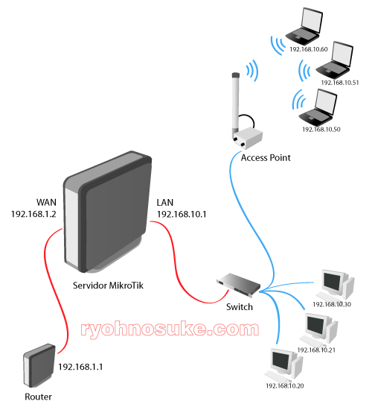
Ya sabemos que el servidor cuenta con 2 tarjetas de red, una que será nuestra WAN y otra que será nuestra LAN. Sólo para recalcar, ya que esto deberían de saberlo, WAN es la interfaz de red que se conectará al router y de la que nuestro servidor se conectará a internet, y LAN es la interfaz de red a la que nuestros clientes se conectarán, incluyendo nosotros ya que vendríamos a ser clientes del servidor.
Tal como se ve en la imagen de arriba, se puede conectar un switch a la tarjeta LAN para así poder conectar todos los dispositivos que queramos, ya sean Access Points, PC's, Equipos VoIP, etc.
1.- Agregamos un IP a WAN (tarjeta de red WAN o interfaz de red WAN) para que nuestro servidor se puede comunicar con el router. Para eso nos vamos a IP -> Addresses y agregamos una nueva regla (+)
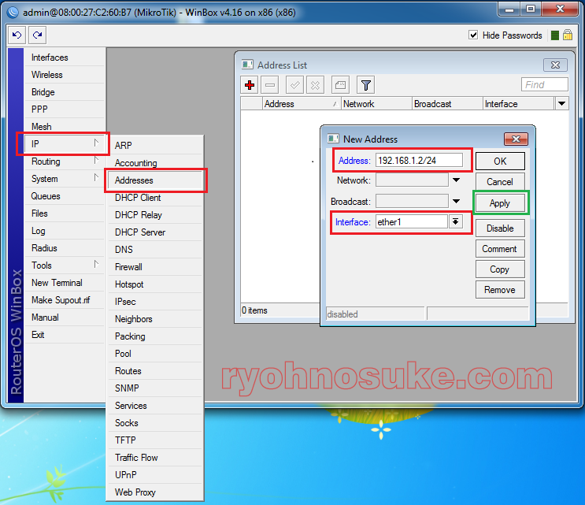
Address, aquí colocaremos el WAN IP del servidor, este IP tiene que estar en el mismo rango de red que la IP de nuestro router, del ejemplo, el IP es: 192.168.1.2, Quizá se estén preguntando qué quiere decir el "/24" que se encuentra al final del IP; bueno, el "/24" corresponde a a máscara de subred, en este caso quiere decir 255.255.255.0.
Interface, seleccionamos a qué interfaz de red asignaremos esta IP, en este caso elegiremos ether1, que está haciendo referencia a WAN. Esta referencia sólo aparecerá si hemos colocado un comentario a las "ether#" en Intefaces. Para saber más de esto último, sugiero dar lectura a esta guía.
Network y Broadcast, no es necesario configurarlas manualmente ya que al momento de colocar el "/24" en Address, estas 2 opciones se configurarán automáticamente al momento de hacer click en el botón Apply u OK.
2.- Agregamos un IP a LAN (tarjeta de red LAN o interfaz de red LAN) para que podamos conectarnos al servidor. Esta IP será nuestra nueva puerta de enlace, y tiene que ser una red diferente a WAN, por lo tanto no podrá ser 192.168.1.X.
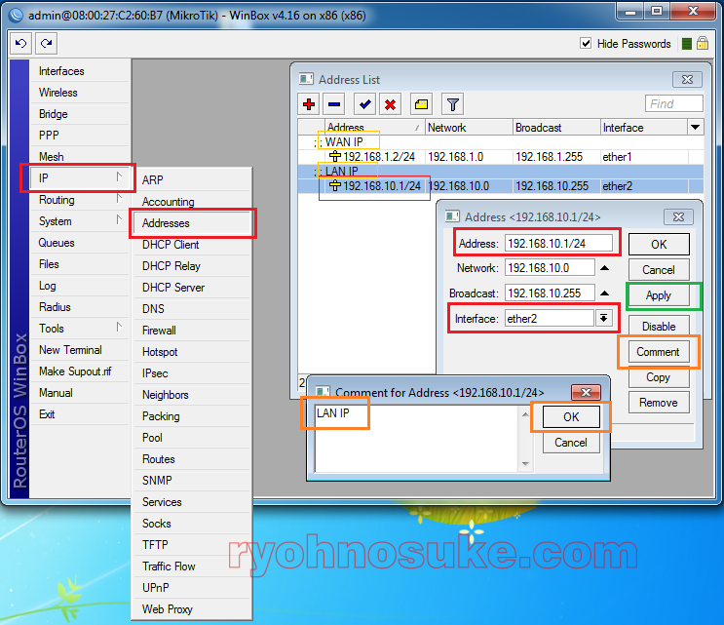
El proceso es similar al anterior, salvo que aquí utilicé, como opcional, el botón Comment para dejar un comentario a la regla que acabo de crear y así poder reconocerla fácilmente.
3.- Una vez que tengamos las IP's configuradas para cada tarjeta, tocará hacer el "enmascarado", para eso vamos a IP -> Firewall -> Pestaña NAT, y agregamos una nueva regla (+)
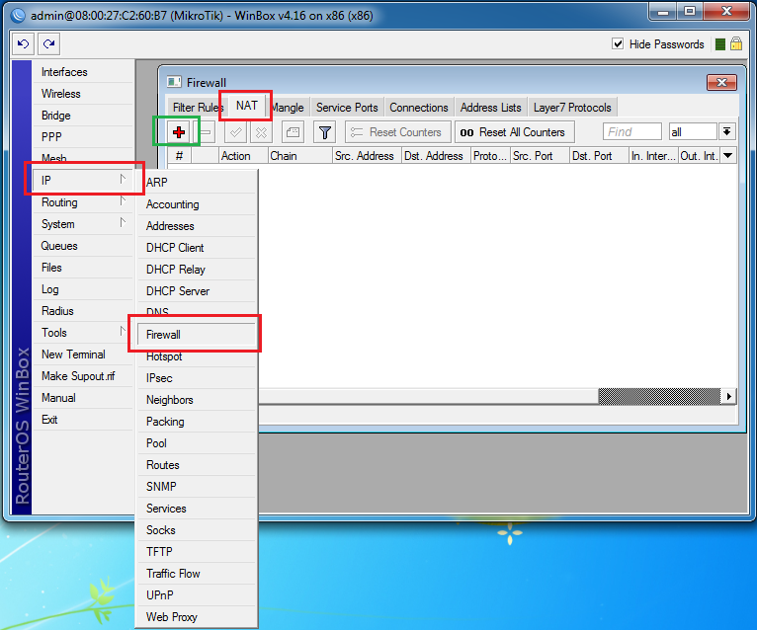
3a.- En la ventana que se abrirá, iremos a la pestaña General.
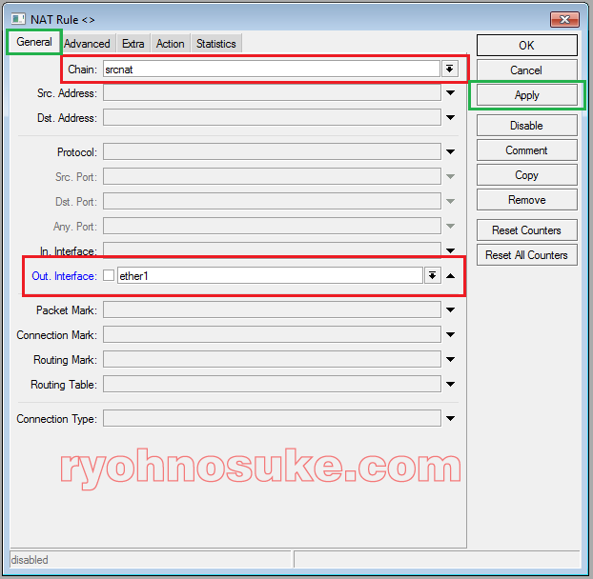
Chain, seleccionamos scrnat. Aunque siempre está así por defecto cuando se crea una nueva regla...
Out. Interface, seleccionaremos nuestra interfaz WAN, en este caso es ether1.
3b.- Pasamos a la pestaña Action.
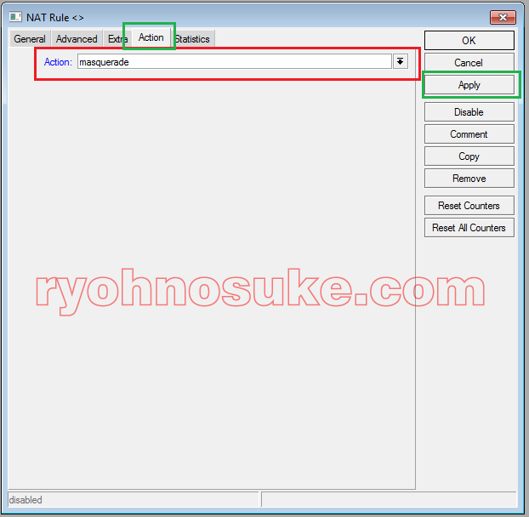
Action, eligiremos masquerade que nos permitirá enmascarar nuestras conexiones a detrás de la WAN IP, y así aislar nuestra red LAN.
En realidad existen muchas maneras de trabajar el enmascarado, aunque personalmente uso y recomiendo esta, así que no se sorprendan si ven una manera diferente de enmascaramiento en otras guías.
4.- Como cuarto y último paso: hacer el ruteo a una puerta de enlace disponible, en realidad es bastante simple ya que sólo hay que especificar el Gateway o puerta de enlace donde el servidor se conectará a internet, de nuestro ejemplo, la puerta de enlace para el servidor, será la IP del router; del ejemplo, es 192.168.1.1, para eso nos vamos a IP -> Routes.
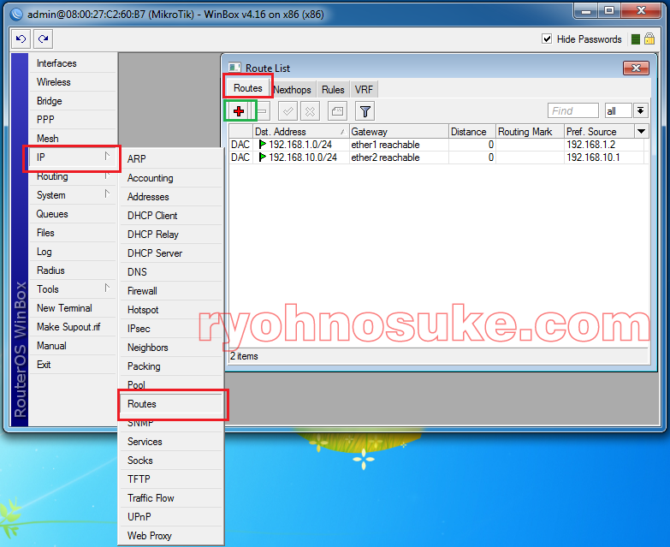
Ya en la ventana Route List, veremos que hay 2 reglas que nosotros no agregamos. Esto es normal ya que ahí se agregan las rutas de las IP's que asignamos previamente a las tarjetas de red en Address List. Para agregar la puerta de enlace que usará nuestro servidor, vamos a la pestaña Routes y agregamos una nueva regla (+).
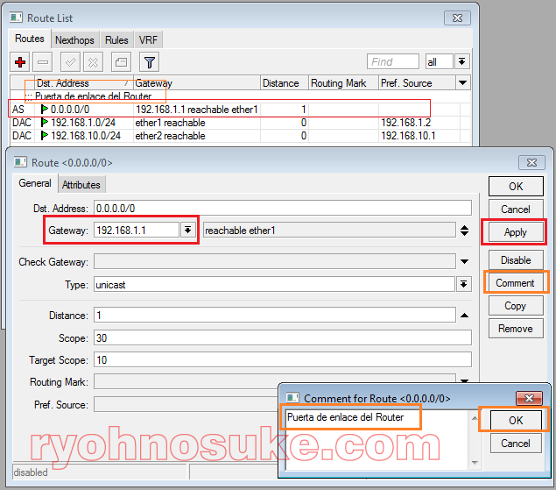
Gateway, aquí sólo colocaremos la puerta de enlace del router (el IP del router), de esta manera le estamos diciendo al servidor de dónde tiene que sacar internet para repartirlo a nuestros clientes.
Como opcional, le coloqué un comentario a la regla con la ayuda del botón Comment.
Con esto la interfaz de red LAN (ether2 en este ejemplo) ya debería de tener internet si es que conectamos los cables correctamente (ver primera imagen), sólo hay configurar las tarjetas de red de los clientes para para iniciar conexión. Teniendo en cuenta que nuestra nueva puerta de enlace es 192.168.10.1, entonces el cliente debería de tener esta configuración de acuerdo a ese rango de red. Un ejemplo desde un cliente con Windows 7:
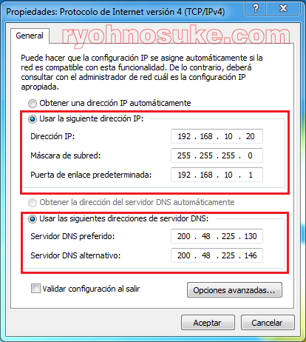
En este caso he colocado los DNS de Telefónica. Ya si utilizan DNS de otro proveedor, tendrían que colocar, el que les corresponde.
Nota: Tengan en cuenta que hice esta guía siguiendo el esquema de red de la primera imágen, con las IP's que están ahí establecidas. Si se tiene una red diferente, con IP's diferentes, sólo es necesario adaptarlo a sus necesidades. Por ejemplo, si se quiere usar como LAN IP (o puerta de enlace de los clientes) el 192.168.1.1, pero el router también es 192.168.1.1, entonces sólo es necesario cambiar la IP del router a por ejemplo, 192.168.0.1, y luego seguir la guía con los valores adaptados.
http://www.ryohnosuke.com/foros/showthread.php?t=137

